МІНІСТЕРСТВО ОСВІТИ І НАУКИ УКРАЇНИ
НАЦІОНАЛЬНОМУ УНІВЕРСИТЕТІ “ЛЬВІВСЬКА ПОЛІТЕХНІКА”

Кафедра систем штучного інтелекту

Лабораторна робота №3
з дисципліни
«Чисельні методи»

Виконав:
Студент групи ШІ-22
Михальчук Антон
Перевірила:
доцент кафедри СШІ
Гентош Леся Ігорівна

Лабораторна робота № 3.
Тема: Ітераційні методи розв’язування систем лінійних алгебраїчних рівнянь. Мета: набути навиків практичного використання ітераційних методів розв’язування СЛАР: методу Якобі, методу Зейделя, методу верхньої релаксації.

Варіант 15
Постановка завдання
• Скласти програму, яка реалізує знаходження розв’язку СЛАР за
допомогою методу Якобі.
• Перевірити виконання наданних завдань.
• Перевірити виконання для матриць n=10000.
• Перевірити на достовірність, точність та стійкість.
Аналіз чисельних методів
Перше завдання
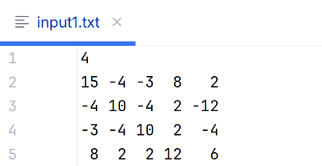
Розв’язок:
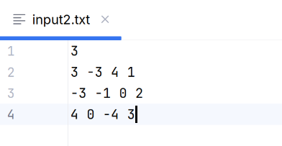
Оцінка:
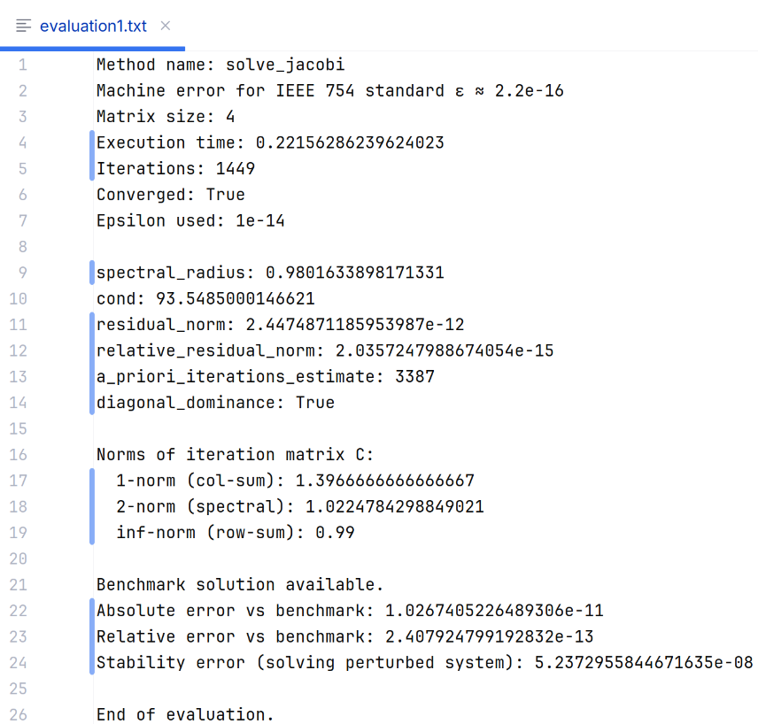
Друге завдання
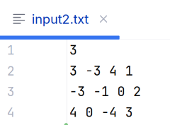
Результат:
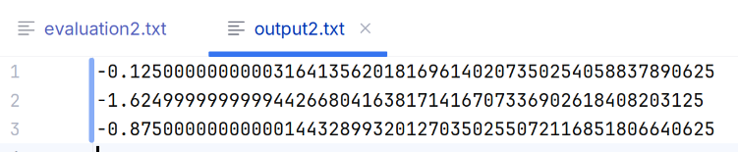
Оцінка:
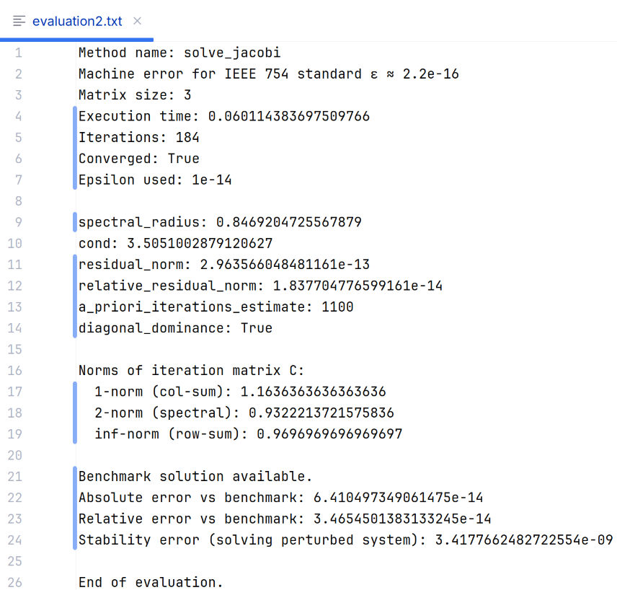
Отримані результати показують, що, навіть, при початковому невиконанні умов збіжності, за допомогою еквівалентних перестановок можна отримати діагональну перевагу, проте це є можливим лише для матриць з розмірністю до 4, через суперекспоненційну складність алоритму перестановок.

Обчислення для n=10000
Завдяки вбудованим можливостям генерування випадкових чисел у бібліотеці Numpy, було створено матрицю розміру 10000 з діагональним переваженням, що дало хороші початкові умови: мале число зумовленості, менші 1 спектральний радіус та норми.
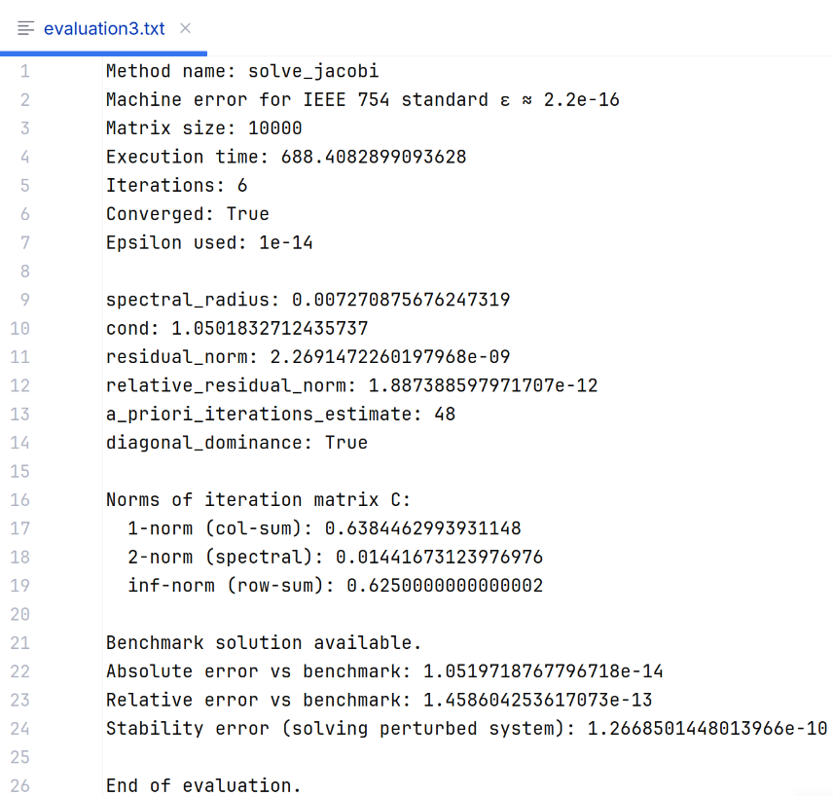

Аналіз на достовірність:
Абсолютні та відносні похибки були обчислені через другу норму різниці між нашим розв’язком та еталонним розв’язком (benchmark solution):
Абсолютна похибка: 1.051e-14
Відносна похибка: 1.458e-13
Такі надзвичайно низькі похибки, що наближаються до машинного епсилон (2.2e-16), свідчать про високу достовірність та правильність отриманого чисельного розв’язку.

Аналіз на точність:
Відносні похибки знаходяться на рівні очікуваної високої точності, що повністю узгоджується з винятково низьким числом обумовленості матриці (`cond(A) ≈ 1.05`).
Теоретична межа похибки є надзвичайно низькою:
Отримана відносна похибка розв’язку (`1.458e-13`) є вкрай малою і підтверджує чудову обумовленість задачі.

Відносна норма нев’язки також є дуже малою:
Це підтверджує, що метод Якобі (завдяки швидкій збіжності, `6` ітерацій) дав високоточний розв’язок.

Аналіз на стійкість:
Стійкість оцінювалася як друга норма різниці між нашим розв’язком та розв’язком для модифікованих вхідних даних (з доданим малим шумом). Похибка стійкості склала:
Різниця між розв’язками (приблизно в 10-му знаку після коми) демонструє, що метод зберігає високу числову стійкість щодо невеликих варіацій у вхідних даних. Це очікуваний результат, оскільки низьке число обумовленості матриці `cond(A) ≈ 1.05` свідчить про те, що задача є дуже стійкою.
Висновки
Було реалізовано метод Якобі. При невиконанні необхідної умови (спектральний радіус менше 1), було задіяно метод еквівалентних перестановок, що працює лише з матрицями розмірністю менше 5. Якщо ж необхідна умова виконується, метод Якобі виявляється вигіднішим за інші прямі методи, адже дає можливість отримати достатньо точний резултат за кілька ітерацій. Як у нашому випадку з 6 ітераціями для матриці розмірністю 10000.

Код програмної реалізації
--- FILE: create_inputs.py ---
import numpy as np
from pathlib import Path
n = 1024
ZERO_PERCENTAGE = 0
INPUT_ID = 5
GENERATE_RIGHT_MATRIX = True
def generate_strictly_diagonally_dominant(n, alpha=1.5, offdiag_range=(-1.0, 1.0), b_range=(-10, 10)):
A = np.random.uniform(offdiag_range[0], offdiag_range[1], size=(n, n))
np.fill_diagonal(A, 0.0)
off_diag_sums = np.sum(np.abs(A), axis=1)
diag_vals = off_diag_sums * alpha + np.finfo(float).eps * np.ones(n)
signs = np.where(np.random.rand(n) < 0.5, -1.0, 1.0)
diag_vals = diag_vals * signs
np.fill_diagonal(A, diag_vals)
b = np.random.uniform(b_range[0], b_range[1], size=n)
return A, b
if GENERATE_RIGHT_MATRIX:
alpha = 1.6
matrix_A, b = generate_strictly_diagonally_dominant(n, alpha=alpha)
matrix = np.hstack([matrix_A, b.reshape(-1, 1)])
else:
random_mask = np.random.rand(n, n + 1)
zero_mask = random_mask < ZERO_PERCENTAGE
matrix = np.random.uniform(-1000, 1000, size=(n, n + 1))
matrix[zero_mask] = 0
output_dir = Path("..") / "inputs"
output_dir.mkdir(parents=True, exist_ok=True)
if n > 1000:
file_path = output_dir / f"input{INPUT_ID}.npz"
np.savez_compressed(file_path, a=matrix[:, :n], b=matrix[:, n])
print(f"Matrices saved to file {file_path}")
else:
file_path = output_dir / f"input{INPUT_ID}.txt"
with open(file_path, 'w') as f:
f.write(f"{n}\n")
np.savetxt(f, matrix)
print(f"Matrix saved to file {file_path}")
--- FILE: data_handler.py ---
import numpy as np
from pathlib import Path
import os
def read_sole_data(input_id):
input_dir = Path("..") / "inputs"
input_dir.mkdir(parents=True, exist_ok=True)
npz_path = input_dir / f"input{input_id}.npz"
txt_path = input_dir / f"input{input_id}.txt"
try:
if os.path.exists(npz_path):
print(f"Reading data from file {npz_path}...")
data = np.load(npz_path)
if 'a' in data and 'b' in data:
a = data['a']
b = data['b']
print("Data loaded successfully.")
return a, b
else:
print("Error: NPZ file does not contain keys 'a' and 'b'.")
return None, None
elif os.path.exists(txt_path):
print(f"Reading data from file {txt_path}...")
full_data = np.genfromtxt(txt_path, skip_header=1, delimiter=None, filling_values=0)
if full_data.ndim < 2:
print("Error: Not enough data for matrix and vector.")
return None, None
a = full_data[:, :-1].copy()
b = full_data[:, -1].copy()
if a.shape[0] != a.shape[1] or a.shape[0] != b.shape[0]:
print("Error: dimensions do not match.")
return None, None
print("Data loaded successfully.")
return a, b
else:
print("Error: Data file not found.")
return None, None
except Exception as error:
print(f"Error reading file: {error}")
return None, None
def method_evaluation(a, x, b, evals, eval_options, execution_time, input_id, method):
evaluation_dir = Path("..") / "evaluations"
evaluation_dir.mkdir(parents=True, exist_ok=True)
txt_path = evaluation_dir / f"evaluation{input_id}.txt"
with open(txt_path, 'w') as f:
f.write(f"Method name: {getattr(method, '__name__', str(method))}\n")
f.write(f"Machine error for IEEE 754 standard ε ≈ {2.2e-16}\n")
f.write(f"Matrix size: {evals.get('matrix_size', a.shape[0])}\n")
f.write(f"Execution time: {execution_time}\n")
f.write(f"Iterations: {evals.get('iterations', 'N/A')}\n")
f.write(f"Converged: {evals.get('converged', 'N/A')}\n")
f.write(f"Epsilon used: {evals.get('epsilon', 'N/A')}\n\n")
scalar_keys = ['spectral_radius', 'cond', 'residual_norm', 'relative_residual_norm',
'a_priori_iterations_estimate', 'diagonal_dominance']
for key in scalar_keys:
if key in evals:
f.write(f"{key}: {evals[key]}\n")
if 'norms' in evals and isinstance(evals['norms'], dict):
f.write("\nNorms of iteration matrix C:\n")
for nkey, nval in evals['norms'].items():
f.write(f" {nkey}: {nval}\n")
if eval_options.get('benchmark', True):
try:
x_benchmark = np.linalg.solve(a, b)
abs_err = float(np.linalg.norm(x - x_benchmark))
rel_err = float(abs_err / np.linalg.norm(x_benchmark)) if np.linalg.norm(x_benchmark) != 0 else None
f.write("\nBenchmark solution available.\n")
f.write(f"Absolute error vs benchmark: {abs_err}\n")
f.write(f"Relative error vs benchmark: {rel_err}\n")
except Exception:
f.write("\nBenchmark solution could not be computed (singular or unstable matrix).\n")
if eval_options.get('stability_error', True) and x is not None:
try:
epsilon = 1e-8
b_perturbed = b + epsilon * np.random.randn(*b.shape)
x_perturbed, _ = method(a, b_perturbed)
stability_error = float(np.linalg.norm(x_perturbed - x))
f.write(f"Stability error (solving perturbed system): {stability_error}\n")
except Exception:
f.write("Stability error: Could not be calculated due to singularity or instability.\n")
f.write("\nEnd of evaluation.\n")
print(f"Evaluation complete. Results saved to {txt_path}")
def save_solution(x, input_id, decimal_places):
output_dir = Path("..") / "outputs"
output_dir.mkdir(parents=True, exist_ok=True)
npz_path = output_dir / f"output{input_id}.npz"
txt_path = output_dir / f"output{input_id}.txt"
if x is not None:
n = len(x)
if n > 1000:
np.savez_compressed(npz_path, x=x)
print(f"Solution saved to {npz_path}")
else:
np.savetxt(txt_path, x, fmt=f'%.{decimal_places}g')
print(f"Solution saved to {txt_path}")
else:
with open(txt_path, 'w') as f:
f.write("Matrix is singular.")
print(f"Matrix is singular. Saved to {txt_path}")
--- FILE: jacobi.py ---
import numpy as np
import warnings
from evaluations import *
warnings.filterwarnings('ignore', category=RuntimeWarning)
def solve_jacobi(A_orig, b_orig, eps=1e-10, max_iter_est=100_000, eval_options=None):
if eval_options is None:
eval_options = {
'cond': True,
'spectral_radius': True,
'norms': True,
'residual': True,
'benchmark': True,
'iterations': True,
'a_priori': True,
'stability_error': True
}
A = A_orig.copy()
b = b_orig.copy()
evals = {}
n = A.shape[0]
col_perm = list(range(n))
k_est = np.inf
scales = np.ones(n)
print(f"\n======== Starting Jacobi Solver for {n}x{n} System ========")
print(f"Target Epsilon (eps): {eps}")
diag_dom = is_strictly_diagonally_dominant(A)
evals['diagonal_dominance'] = bool(diag_dom)
print("Initial diagonal dominance:", diag_dom)
if not diag_dom:
A_new, b_new, success, col_perm, scales = try_make_diagonally_dominant(A.copy(), b.copy())
evals['reordered_for_dominance'] = bool(success)
if success:
A, b = A_new, b_new
diag_dom = is_strictly_diagonally_dominant(A)
evals['diagonal_dominance'] = diag_dom
print("Using reordered system for Jacobi.")
else:
print("WARNING: Matrix is not diagonally dominant and reordering failed. Convergence not guaranteed.")
diag = np.diag(A).astype(float)
if np.any(np.isclose(diag, 0.0)):
raise ValueError("Zero (or near-zero) diagonal element detected; cannot apply Jacobi.")
C, d = compute_iteration_matrix(A, b)
print("\nCalculated Iteration Matrix C and Vector d.")
if eval_options.get('spectral_radius', True):
rho = get_spectral_radius(C)
evals['spectral_radius'] = rho
if eval_options.get('norms', True):
norms = get_norms(C)
evals['norms'] = norms
if eval_options.get('cond', True):
try:
cond = float(np.linalg.cond(A_orig))
evals['cond'] = cond
except np.linalg.LinAlgError:
evals['cond'] = None
if eval_options.get('a_priori', True):
a_priori_iters = get_a_priori(C, d, eps)
evals['a_priori_iterations_estimate'] = a_priori_iters
k_est = a_priori_iters if (a_priori_iters is not None) else max_iter_est
k_max = int(min(k_est if np.isfinite(k_est) else max_iter_est, max_iter_est))
x = d.copy()
converged = False
k = 0
print("\n--- Starting Iteration Process ---")
try:
for k in range(1, k_max + 1):
x_new = C @ x + d
diff_norm = np.linalg.norm(x_new - x, ord=np.inf)
if diff_norm < eps:
x = x_new
converged = True
break
x = x_new
else:
print(f"Did not converge after max iterations ({k_max}).")
except RuntimeWarning:
print("WARNING: Runtime error occurred during iteration.")
evals['iterations'] = int(k)
evals['converged'] = bool(converged)
print("--- Iteration Process Finished ---")
x_scaled = x * scales
x_final = np.zeros_like(x)
x_final[col_perm] = x_scaled
if eval_options.get('residual', True):
evals['residual_norm'], evals['relative_residual_norm'] = get_residual(A_orig, x_final, b_orig)
evals['epsilon'] = float(eps)
evals['matrix_size'] = int(n)
return x_final, evals
--- FILE: main.py ---
import warnings
import time
import numpy as np
from jacobi import solve_jacobi
from data_handler import read_sole_data, method_evaluation, save_solution
np.seterr(divide='raise', invalid='raise')
warnings.simplefilter('error', RuntimeWarning)
INPUT_ID = 2
DECIMAL_PLACES = 60
METHOD = solve_jacobi
EPSILON = 10e-15
EVAL_OPTIONS = {
'cond': True,
'spectral_radius': True,
'norms': True,
'residual': True,
'benchmark': True,
'iterations': True,
'a_priori': True,
'stability_error': True
}
def main():
a, b = read_sole_data(INPUT_ID)
if a is None or b is None:
return
start_time = time.time()
x, evals = METHOD(a, b, eps=EPSILON, eval_options=EVAL_OPTIONS)
end_time = time.time()
execution_time = end_time - start_time
method_evaluation(a, x, b, evals, EVAL_OPTIONS, execution_time, INPUT_ID, METHOD)
save_solution(x, INPUT_ID, DECIMAL_PLACES)
if __name__ == '__main__':
main()
--- FILE: evaluations.py ---
import numpy as np
from itertools import permutations, product
from typing import Tuple, List
def apply_col_scaling(A: np.ndarray, scales: Tuple[float, ...]) -> np.ndarray:
S = np.diag(scales)
return A.dot(S)
def is_strictly_diagonally_dominant(M: np.ndarray) -> bool:
diag = np.abs(np.diag(M))
off = np.sum(np.abs(M), axis=1) - diag
return np.all(diag > off)
def try_make_diagonally_dominant(A: np.ndarray, b: np.ndarray, max_scale: int = 12) -> Tuple[
np.ndarray, np.ndarray, bool, List[int], np.ndarray]:
print("--- Attempting to make matrix A diagonally dominant ---")
n = A.shape[0]
default_scales = np.ones(n, dtype=float)
if is_strictly_diagonally_dominant(A):
print("Matrix already strictly diagonally dominant")
return A.copy(), b.copy(), True, list(range(n)), default_scales
scale_values = list(range(1, max_scale + 1))
if n == 3:
iterator = product(scale_values, repeat=3)
elif n <= 4:
print(f"WARNING: n={n}. Scale search will be very slow ({len(scale_values) ** n} combinations).")
iterator = product(scale_values, repeat=n)
else:
print(f"WARNING: n={n}. Skipping scale search, trying permutations only.")
iterator = [tuple(np.ones(n, dtype=int))]
for row_perm in permutations(range(n)):
A_row = A[list(row_perm), :]
b_row = b[list(row_perm)]
for col_perm in permutations(range(n)):
A_perm = A_row[:, list(col_perm)]
if is_strictly_diagonally_dominant(A_perm):
print(« Found diagonally dominant form (permutations only)")
return A_perm, b_row, True, list(col_perm), default_scales
if n <= 4:
scale_iterator = product(scale_values, repeat=n) if n > 3 else iterator
for scales_int in scale_iterator:
scales = np.array(scales_int, dtype=float)
A_scaled = apply_col_scaling(A_perm, scales)
if is_strictly_diagonally_dominant(A_scaled):
print(f" Found dominant form with scaling! Scales: {scales}")
return A_scaled, b_row, True, list(col_perm), scales
if n == 3:
iterator = product(scale_values, repeat=3)
print("Could not make the matrix diagonally dominant with given search limits.")
print("--- End dominance attempt ---")
return A, b, False, list(range(n)), default_scales
def compute_iteration_matrix(A, b):
diag = np.diag(A)
inv_diag = 1.0 / diag
L = np.tril(A, k=-1)
R = np.triu(A, k=1)
C = -(L + R) * inv_diag[:, np.newaxis]
d = b * inv_diag
return C, d
def get_spectral_radius(A):
try:
eigvals = np.linalg.eigvals(A)
rho = float(np.max(np.abs(eigvals)))
except np.linalg.LinAlgError:
rho = np.inf
print("Could not compute spectral radius.")
return rho
def get_norms(A):
norms = {
"1-norm (col-sum)": float(np.linalg.norm(A, ord=1)),
"2-norm (spectral)": float(np.linalg.norm(A, ord=2)),
"inf-norm (row-sum)": float(np.linalg.norm(A, ord=np.inf))
}
return norms
def get_a_priori(C, d, eps):
norm_C_inf = np.linalg.norm(C, ord=np.inf)
a_priori_iters = None
if norm_C_inf < 1.0:
x0 = d.copy()
x1 = C @ x0 + d
delta = np.linalg.norm(x1 - x0, ord=np.inf)
if delta > 0:
numerator_arg = eps * (1 - norm_C_inf) / delta
if numerator_arg > 0:
try:
a_priori_iters = int(np.ceil(np.log(numerator_arg) / np.log(norm_C_inf)))
a_priori_iters = max(a_priori_iters, 1)
except Exception:
a_priori_iters = None
return a_priori_iters
def get_residual(A, x, b):
try:
residual_vec = A @ x - b
residual_norm = float(np.linalg.norm(residual_vec))
denom = (np.linalg.norm(A) * np.linalg.norm(x))
relative_residual = float(residual_norm / denom) if denom != 0 else None
except Exception:
residual_norm = None
relative_residual = None
return residual_norm, relative_residual

